1. Установка: лучше создать папку ReportGenerator в C:/ProgramFiles и создать ярлык на рабочем столе на файл ReportGenerator.exe. Использовать только ReportGenerator.exe остальные файлы трогать нельзя.
2. Активация(для chrome):
   1. Заходим на контур и проходим регистрацию как обычный пользователь используя номер телефона
   2. Заходим на любую страницу компании
   3. Нажимаем F12
   4. В появившемся окне переходим во вкладку Network
   5. Обновляем страницу (F5)
   6. Должен появиться список запросов
   7. 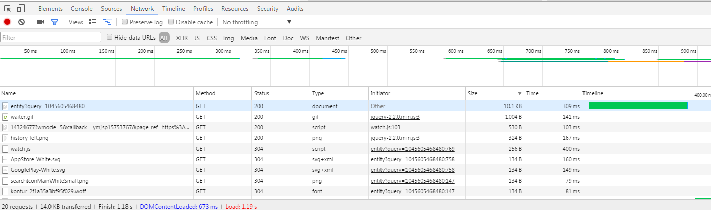в списке нам необходимо выбрать *entity?query=1045605468480* (здесь как правило огрн)
   8. Во вкладке Headers и списке Request Headers нам необходимо скопировать cookie

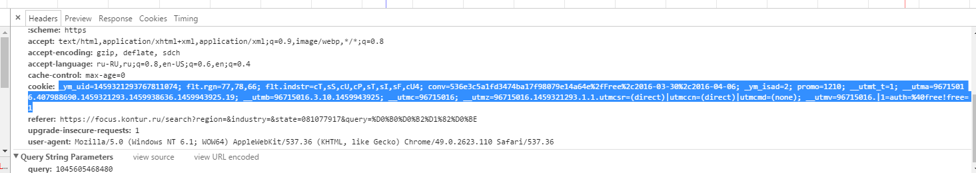

Скопированный текст вставить в программу в поле Cookie, предварительно очистив предыдущее значение.